「女性活躍推進セミナー（つくば会場）」を開催しました

平成30年8月７日（火曜日）13：30～16：30
イーアスつくば イーアスA・Bホール
参加者 企業の人事担当者等 23名

○講義 「女性活躍推進法の概要について」
講師：山極 清子氏（株式会社wiwiw代表取締役社長）

まず，山極講師から，企業の女性活躍推進を取り巻く社会の動向として，女性活躍推進法の背景や，女性の活躍を進めていく必要性について講義いただきました。
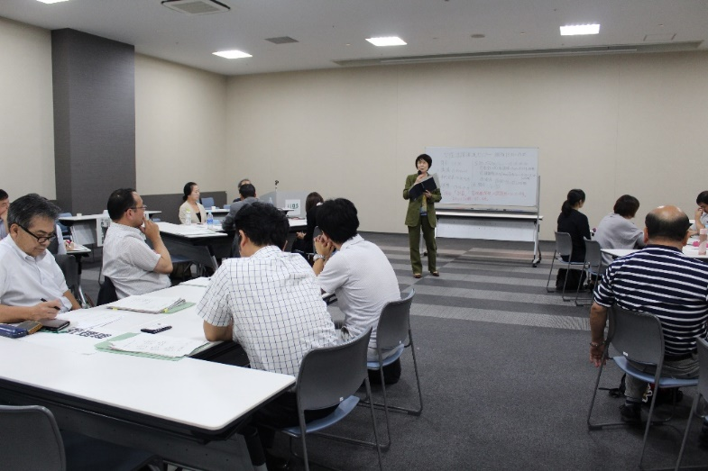
○県内優良企業事例発表
【京三電機株式会社 人事総務部人事課担当課長 西島千聡様の発表ポイント】
・ダイバーシティとは何か？を正しく理解し，会社全体で意識統一するため，トップメッセージの周知。
・各部門ごとに意識の徹底。品質管理大会特別講演会の開催など。
・女性の採用数が少ないことから，女子学生対象に，女性社員による工場見学会の実施。
・ロールモデル，役職者育成に向けての女性リーダー育成プログラムの作成。
・ワーク・ライフ・バランスを実現するために何をすべきか考える研修会の実施。
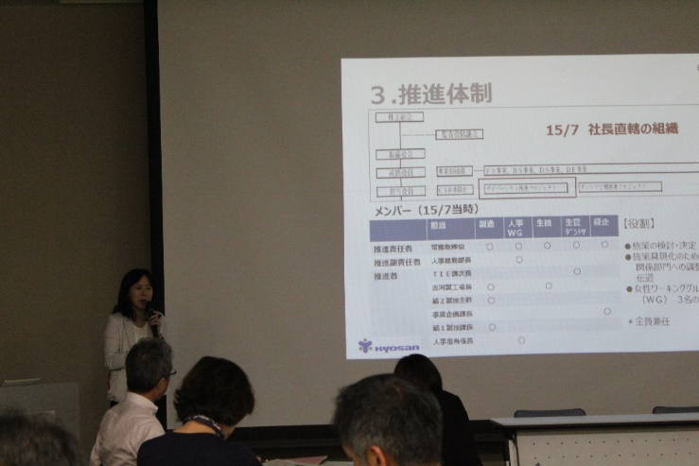

【関彰商事株式会社 参事 小森太一郎様の発表ポイント】
・営業職，技術職への配置を視野に入れた女性の積極採用。
・非正規雇用から正規雇用へ転換も可とする多様なキャリアコースへの登用。
・女性社員のキャリアアップを支援するため，資格取得奨励金制度や，自己啓発支援制度などの積極的な活用。
・女性社員の座談会の実施。女性社員が抱える様々な悩みや不安を知ることで，社内の現状を把握。
・それにより，女性社員の意見を反映し，産休・育休制度を「社内報」で周知。
・社内ロールモデルの育成。
・育児短時間勤務制度の導入など。
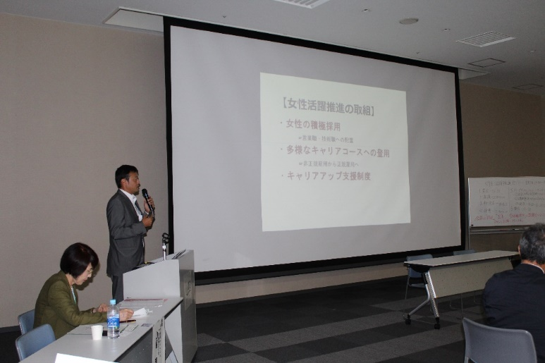
〇講師と発表企業のQ＆A
・「女性活躍の推進体制について何かアドバイスは？」の講師からの質問に対して。
京三電機からは，女性活躍を進めていくために，上から引っ張った。推進チーム
のメンバーは推進力がある人をチョイスした。などの回答。
関彰商事からは，人事部が役割を果たし，巻き込める適任者をつけて取り組んだと
の回答。
・「認定を取るためのアドバイスは？」の講師からの質問に対して。
両社とも，クリアできるものから始める。できるものから取りかかり，一つずつ積み上げていく。労働局とのやりとりなども含め，丁寧に向き合った。
発表企業様より，以上のような回答がありました。
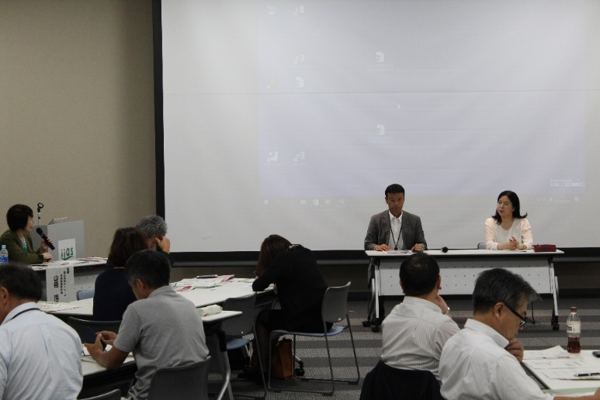
〇グループディスカッション
女性活躍を進める上で，課題となっている「採用」「定着」「管理職登用」。それぞれが抱える課
題ごとにグループで分かれ，現状を話し合い，課題解決に向けた具体的方策について話し合い
ました。
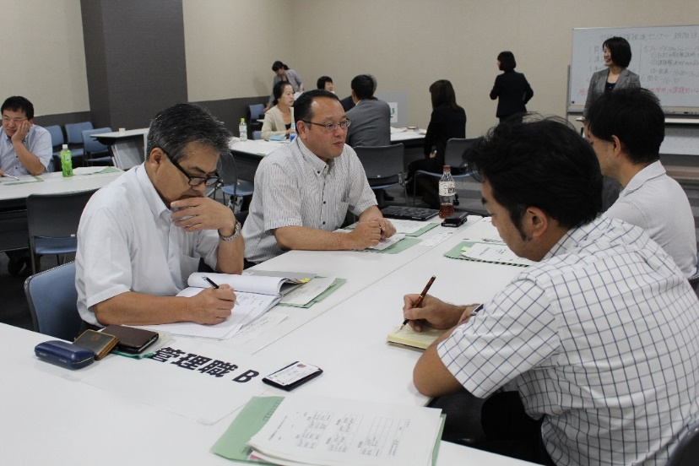
〇発表
「採用」グループ
・なかなか人が集まらない現状があり，非常に苦労しているとのこと。
「定着」グループ
・いまだに結婚すれば女性は仕事を辞めるというような企業風土に問題がある会社もあり，社員や管理職の意識改革も必要。
「管理職」グループ
・女性が管理職として活躍するためには，男性管理職の理解が必要。
・なかなか女性管理職になりてがないのも，責任を持ちたくない，や，ロールモデルが身近にいないから不安であるなどの声があり，管理職の仕事に関して理解不足であることが否めない。
各グループから，このような意見が挙がりました。
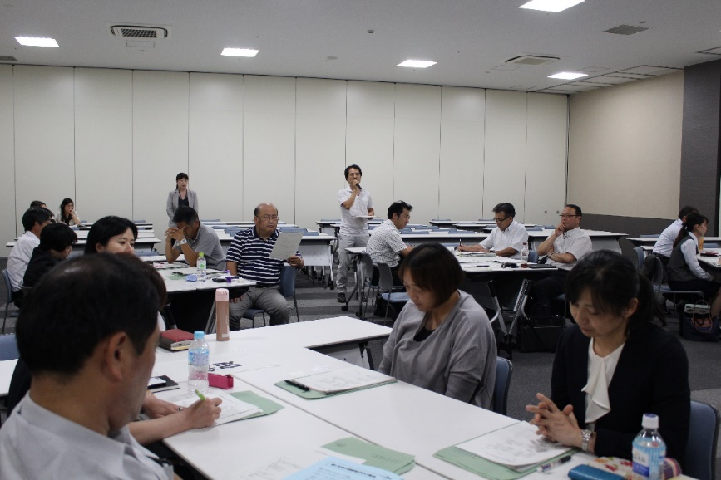

○山極講師によるまとめ
・採用を増やしていくためには，積極的に大学にアプローチをして採用に力を入れる必要があるとのこと。
・インターンシップや企業見学会，ホームページなど，職場を身近に感じられるような取組を行うことで，学生の意識も変わってくる。
・茨城では，遠慮がちで少し抵抗があるかもしれないが，積極的にメディアに連絡をするなどの仕掛けをしていくことも必要。
・定着を促すためには，女性社員が育児休業など仕事から離れている時期をブランクにせず，オンラインで勉強をするなどブラッシュアップするための研修期間と捉えるように，企業としても働きかけをすることが大事。仕事とかけ離れない意識を持たせるためにも重要。
・「管理職登用」については，女性管理職を何パーセントまで伸ばすというような数値目標を立てて取り組み，管理職候補の女性社員に対しても，スキルや技術を３年かけて育てていく必要がある。３０人登用したかったら，１５０人の管理職候補を確保ピックアップしておくくらい。
・入社時から，能力，意欲のある人を見極めておくことも大事な戦略である。
・部下の管理職，育成に対する上司の意識が大事。人をいかに活かすかが大事であるとのこと。
